爱心基金会2014年度助学项目报告

--- 爱心基金会助学项目全体工作人员

2014年度的爱心助学分配工作已经完成，贫困学生的资料已经通过邮局寄往捐款人手中。在热心的捐款人和朋友们的信任支持下，爱心基金会2014年度助学项目在安徽省石台县、河北省平山县、灵寿县和涞源县资助了230名贫困学生继续学习。

爱心助学项目从一开始就本着认认真真用好捐款人的每一分钱的准则在运作。我们把捐款人的钱当作自己的钱一样去小心管理，以确保所有的钱都用到孩子们的身上。

与往年类似，除非捐款人另外有要求或小额捐款不足以被分成3年使用外，普通捐款将在以后的连续三年中资助同一个或同几个贫困学生完成初中或高中的学业。捐款人将会收到详细的关于捐款如何使用的报告，报告中将提供总捐款额、2014年所使用的捐款额、留余随后两年的捐款额，以及受助学生的详细情况和联络住址等信息。对于小额捐款（少于资助学生完成三年学业的捐款）我们则一次性全部用于2014年的助学项目中，这部分学生我们则希望明年还有新的捐款人加入，我们一起来资助他们继续完成学业。

2014年爱心助学项目在河北省平山县、安徽省石台县和灵寿县共资助230名贫困学生，共用捐款222,100元人民币（按1美元=6.10元人民币汇率，折合美元36,409元）。其中在安徽省石台县资助大学生4名,特殊教育学生5名，高中生41名，初中生33名，小学生28名，共资助学生111名，资助金额112,000元人民币；在河北省平山县 资助高中生42名，初中生42名，小学生28名，共资助学生112名，资助金额105，000元人民币；在河北省灵寿县资助小学生6名共3600元人民币；在河北省涞源县资助初中生1名共1500元人民币。

我们鼓励和支持捐款人在可能的情况下与受助学生通信，或在假期到受助学生家中探望学生。一方面他们可以更多地了解受助学生的家庭和学习、生活情况；另一方面也是对受助学生的一种精神上的鼓励和支持。有人可能会觉得一封信或几封信对受助学生能有多大帮助，但我们确确实实看到当乡村学生收到来自北京甚至美国的信时的那种惊喜、兴奋，被短短的信中的真情话语所感动，并将远方的来信仔细珍藏。同时捐款人也往往成为学生的一个学习榜样，在我们到学校和学生们的家庭去走访时就常有学生向我们询问捐助人的情况，并对我们说“将来想上医学院，也像资助我的许阿姨一样资助贫困学生”、“高中毕业后想考入资助我的关阿姨读过的大学”、“生活有了爱而美丽，在这里我真诚的感谢你们。谢谢你给了信心”……这样的情景几乎在每次走访时都会出现，几乎每个孩子都非常想了解资助他(她)的捐款人的情况，只可惜我们所知道的情况很有限，往往不能满足孩子们的愿望。我们觉得如果资助人能够直接给孩子们写封信，对他们的成长可能会起到比捐款本身更大的作用，因为在孩子们的心中资助人是一个他/她生命中天上掉下来的恩人。孩子们对资助人充满了感恩之情，这时资助人哪怕是仅仅一两封信对他们都是很大的鼓励，可能会对孩子产生很大的影响。

我们有时也会受到来自捐款人的询问“我给学生写了信，可为什么没有收到回信呢？”我们也带着这个向学生了解过，在我们询问过的的学生中所有的学生都很真诚地表示收到捐款人的信很高兴，没有回信的原因主要是不知道回信该写什么。觉得应该写一封很好的信给自己的恩人才对得起他。一个学生在收到一个捐款人的信将近快一年后写了一封信请我转给捐款人。他在信里这样写道“谢谢你给我的信，当我看到这封信后，真的非常感动，让我感觉到远在千里之外的你们对我的关心和鼓励，使我更加有信心去努力的学习，为自己的目标而奋斗！我和你们的女儿一样，我也很喜欢数学，…”。因为当初他的捐款人曾经告诉过我会给受助学生写信，我也没有想到时隔近一年，他还会记住信中的内容。这也说明虽然学生没有及时回信，但捐款人的信确实对他产生很大影响并在他的成长中激励他向前走。

爱心助学项目是通过支付课本、学杂费或食宿费的方式来资助贫困地区的中小学生继续完成学业；同时我们希望帮助捐款者达成爱的心愿，使其通过助学金项目的过程与成果感受到助人的喜悦。在助学过程中我们也不断地尽志愿者的努力向受助学生、学校的老师、学生的家长传递这样的信息：捐款人资助一个学生上学的不仅仅是一份捐款，还伴随着一份心意。因为这份捐款意味着这个世界上有一个不相识的人愿意资助你上学，他/她虽然不认识你，但关心着你，希望你能够学到本领并自强自立。 我们在助学过程中也确实感受到，对一个边远农村的贫困学生来说这并不是一个呆板的说教，因为一个素不相识的人的一份无所求的爱与关心已经摆在孩子们面前、并发生在周围的同学身上。受助人可能会带着这份爱与关心在未来的人生道路上走很远很远。

另外由于我们捐款提醒的不及时或者是捐款人地址邮箱变动没有收到捐款提醒邮件或信而错过捐款时间以至于今年小学生和初中生是不够分配的。明年希望能够将助学日程安排明确：
8月1-5日 给捐款人发提醒邮件和信 – 负责人寒融、亚因、传朔
8月1-5日 给各县爱心助学负责人发提醒邮件、短信– 负责人传朔

9月10-15日各县负责人提交学生申请表– 负责人石台县、平山县、灵寿县爱心助学负责人
9月10-15日统计国外捐款数额 – 负责人亚因、高放
9月10-15日统计国内捐款数额 – 负责人传朔
9月10-15日统计在过去一年中捐款人邮件的要求 – 负责人传朔、亚因、高放

9月16-20日核对、审核学生资料 – 负责人曹锋、传朔

9月21-30日按捐款数额、分配学生– 负责人曹锋、传朔

10月1-10日整理每个捐款人的学生资料、写信封、装信封– 负责人永凯、传朔

10月11-15日邮寄国内、国外捐款人资料 –负责人亚因、传朔
10月16-20日邮件寄学生分配名单、给每个学生的信给学校联络人 –负责人传朔
10月16-20日给学校联络人汇助学款 –负责人高放、传朔

10月21-31日写爱心助学项目总结报告，并发爱心专栏 –负责人传朔、永凯

11月 – 下年7月 组织爱心志愿者对受助学生进行家访、校访并写报告发爱心专栏 – 永凯、传朔

给学生写信

捐款人中文名字

捐款人如果有邮箱请告知我们（AiXinFund@GMail.com），我们会将与助学相关的消息和每期的爱心专栏通过邮件发给您。捐款人也可以通过邮件联系我们。

注：
一年一度的美国联邦政府员工联合慈善捐款（CFC）即将开始，如果您有意支持爱心基金会的健康教育和爱心助学项目，爱心基金会的2010年CFC指定捐款号码是10769，请继续支持我们为最需要的人提供服务，爱心基金会将全力助您达成您的心意。

如欲了解爱心基金会，请浏览我们的网页Web: www.aixinfund.org
如欲联系爱心基金会，可通过Email: aixinfund@gmail.com
或Tel: (301)-515-0006，Fax：(301)-515-0007
您的善款支票可寄往：
AiXin Foundation, Inc.,
12019 Tregoning Place,
Clarksburg, MD 20871, USA

——爱心基金会敬启

照片说明:

IMG_8072.JPG 小觉镇完全小学的一角。有的镇里小学要比中学或县里的小学条件还是差一些。
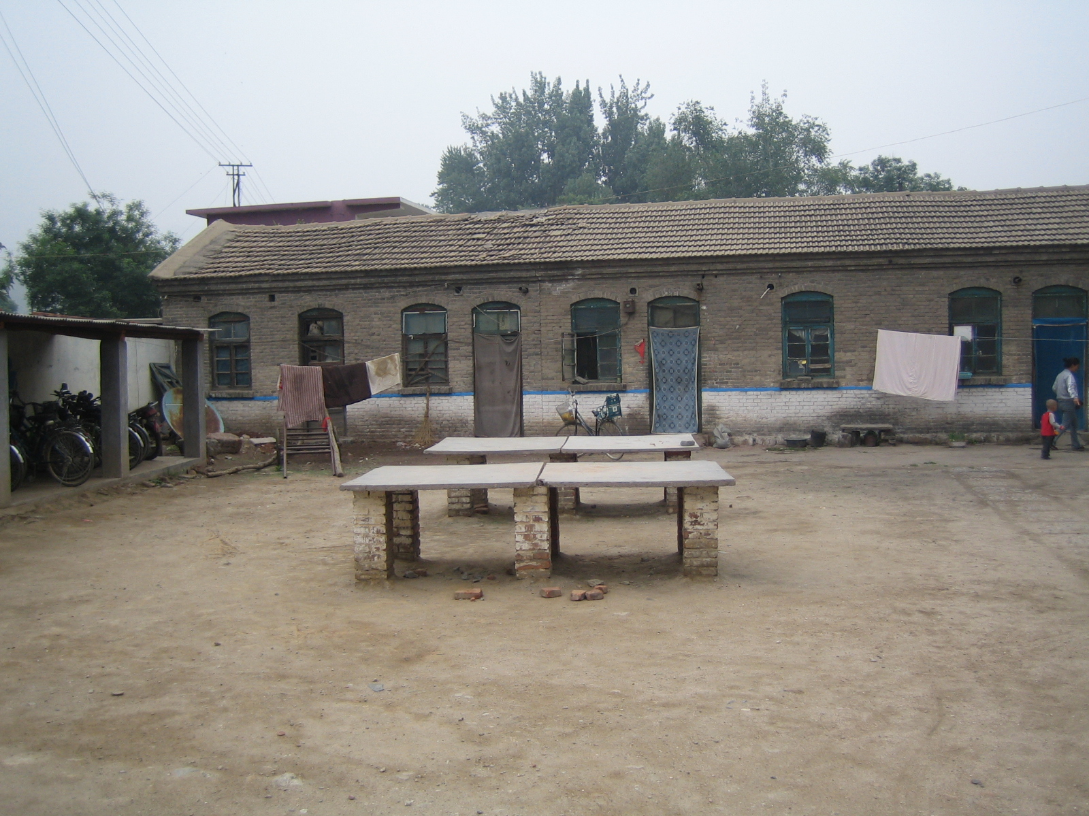

IMG_0237.JPG从横渡镇的村民住房可以看出有些山里的村民并不富裕

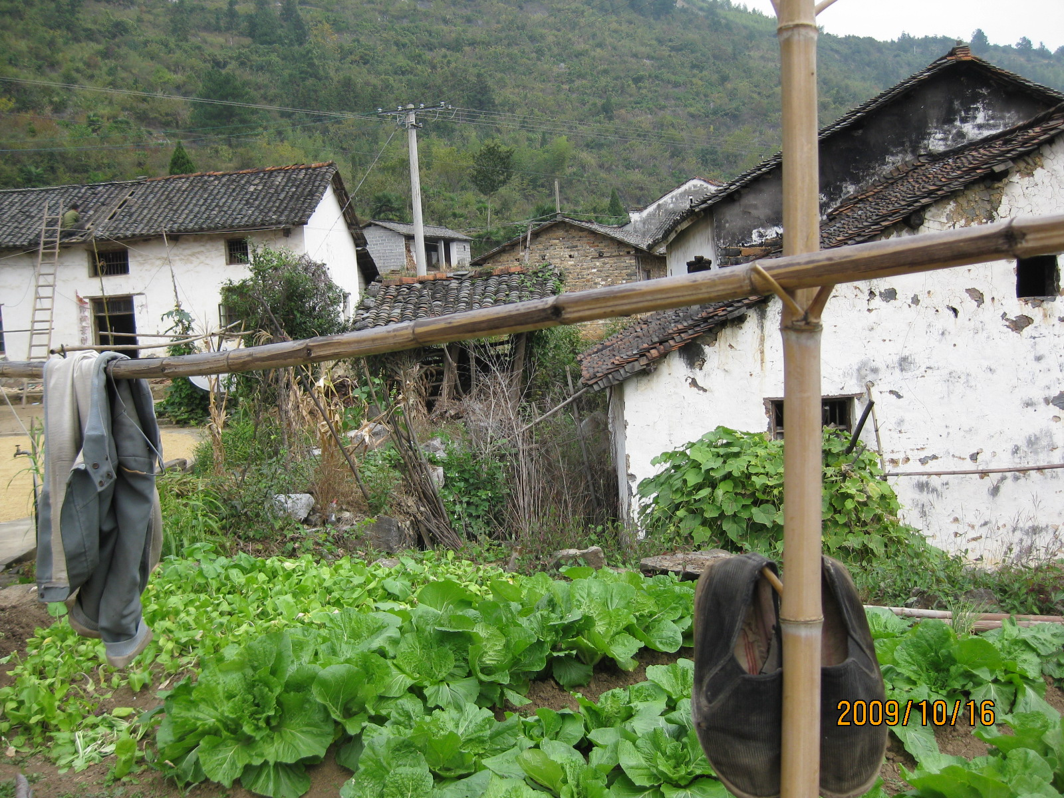

Aixin_Column_c.jpg 乡村的孩子生活不一定富裕，但他们很阳光。想想我们能够为这些孩子做点事，真的很值得。
